INDICAÇÃO Nº889/2021

Súmula: Solicita providências do Executivo junto a secretaria responsável informe da resposta quanto ao pedido já solicitado anteriormente IND. 1793/2019, se há Estudo ou consta no cronograma Ampliação para o CEMEB CECILIA BELLI-JARDIM -Jardim Portela/Itapevi.

Indico à mesa, na forma regimental vigente, seja oficiado ao Senhor Igor Soares Ebert, Prefeito Municipal, juntamente com a secretaria responsável, informe da resposta quanto ao pedido já solicitado anteriormente IND. 1793/2019, resposta oficio memorando sgme 464/2019 responde memorando SG01553/2019, se há Estudo ou consta no cronograma Ampliação para o CEMEB CECILIA BELLI-JARDIM -Jardim Portela/Itapevi.

Justificativa

Senhor Presidente
Senhoras Vereadoras-
Senhores Vereadores –

Trata-se de uma solicitação de munícipes a este vereador, devido à grande demanda de vagas para maternal e berçário, ficando uma vasta fila aguardando espera.
Segundo informações de munícipes, o terreno aonde a escola é situada de propriedade da Prefeitura Municipal. Mediante a esta informação e as solicitações dos munícipes que chegou a este vereador, pedindo a AMPLIAÇÃO desta unidade escolar para melhor atender as crianças desta localidade.

Desta formal INDICO ao Exmos. SR. Prefeito que seja feita a na medida do possível a AMPLIAÇÃO da unidade escolar situada acima para atender a demanda do nosso município.
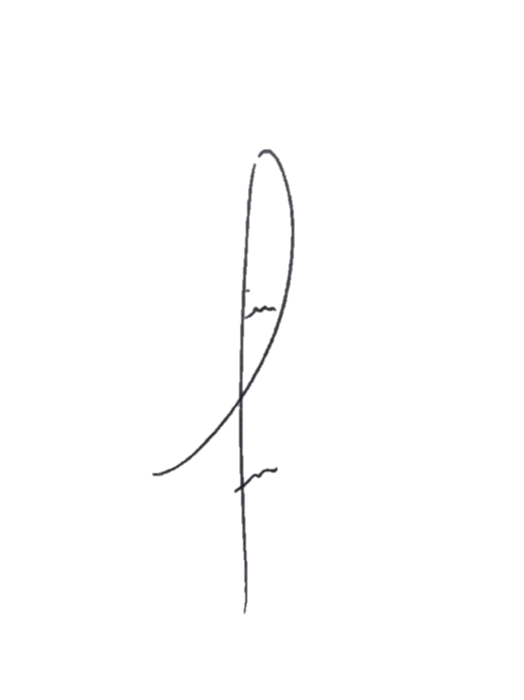
Sala das sessões Bemvindo Moreira Nery, 11 de fevereiro de 2021



Denis Lucas de Oliveira
Vereador

